重庆邮电大学
2022年“专升本”招生章程

根据重庆市教委《2022年重庆市普通高校“专升本”考试招生工作实施方案》及《关于做好2022年退役大学生士兵“专升本”招生工作的通知》等文件精神，为做好我校专升本的招生录取工作，特制定本招生章程。
- 招生对象
（一）参加2022年重庆市普通“专升本”考试，成绩符合录取条件的考生。
（二）技能竞赛获得国家级二等奖（含）以上，经审核，具有免试文化课资格的考生。
（三）退役大学生士兵，经审核，具有免试文化课资格的考生（该类考生须参加我校组织的职业适应性考试）。

- 招生专业
招生专业 | 考生类别 | 专科对应专业 | 学费标准  （元/年）
软件工程 | 计算机类 | 计算机应用技术  计算机网络技术  计算机信息管理  计算机系统与维护  软件技术  软件与信息服务  云计算技术与应用  电子商务技术  司法信息技术 | 15000
电子商务 | 普通理科类 | 药品经营与管理  民航运输  电子产品营销与服务  移动互联应用技术  商务经纪与代理  电子商务  移动商务  网络营销  大数据技术与应用 | 4500
电子商务 | 计算机类 | 大数据技术与应用  软件与信息服务  计算机信息管理  电子商务技术  移动互联应用技术 | 4500
英语 | 英语类 | 英语教育  商务英语  应用英语  旅游英语 | 4500
环境设计 | 艺体类 | 建筑装饰工程技术  建筑室内设计  风景园林设计  数字展示技术  室内艺术设计  环境艺术设计 | 10000

- 录取原则
在学校“专升本”工作领导小组领导下，严格按照市教委下达的选拔指标，根据市教育考试院的录取文件精神，以及考生的专业类别与相应招生专业对应关系进行网上录取。

- 其他说明
（一）根据学校定位，我校各专业接受获得国家级竞赛二等奖（含）以上免试生，不接受其他级别获奖考生。
（二）退役大学生士兵需参加我校组织的职业适应性考试，具体工作方案参见“重庆邮电大学2022年退役大学生士兵专升本招生章程”，通知另行公布，请考生留意关注。
（三）专升本学生的学费等各项收费按核定标准按学年收费，并按普通高等教育学生相关管理办法管理。
（四）新生入学时须对新生专科学历等报名资料进行复核，复核未通过的不予新生学籍电子注册，取消入学资格。学生入学后三个月内，我校对学生身份、前置学历条件、身心健康情况等入学资格情况进行复查，复查不合格者，取消学籍。
（五）专升本学生入学后必须在录取专业就读，不得转学或转专业。
（六）普通专升本学生毕业时，其毕业证书上标注“在本校 XX 专业专科起点本科学习”，学习时间按进入本科阶段学习和颁发证书实际时间填写。
- 监督保障机制
1.我校在实施本章程的过程中做到招生信息公开、选拔方法公平、录取结果公示。
2.重庆邮电大学专升本招生工作全程接受重庆邮电大学纪检监察室监督。
- 咨询及联系方式
招生咨询电话：62487853，62461387
重庆邮电大学纪检监察室：62460133
信息发布地址：1、http://jwc.cqupt.edu.cn/
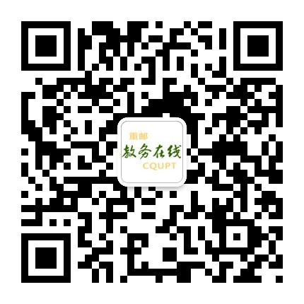
2、“重邮教务在线”公众号

重庆邮电大学
2022年3月23日

